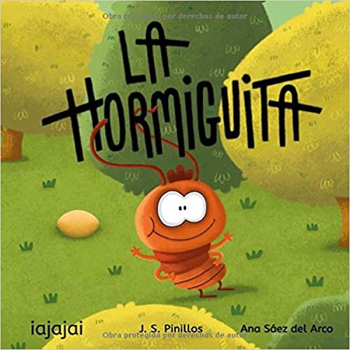
- Actividades cuento “LA HORMIGUITA” -

ACTIVIDADES DE LECTOESCRITURA
- Separación silábica del nombre de los personajes.
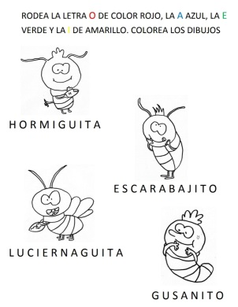
- Discriminación auditiva de las vocales o determinadas consonantes en los nombres de los personajes.
- Discriminación visual de las vocales o determinadas consonantes en los nombres de los personajes.

- Asociación palabra (nombre del personajes) – dibujo.
- Escritura del nombre de los personajes.
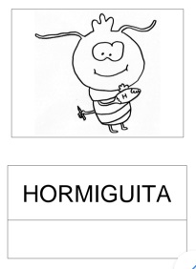

- Utilizar el nombre de algún personaje en la actividad de la “Palabra Protagonista”.
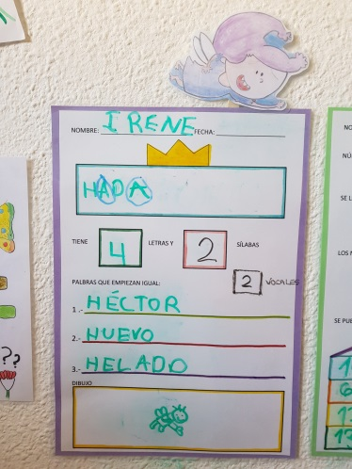

ACTIVIDADES DE MATEMÁTICAS
- Bloque Conteo:
- Cuantificadores:
1.1. Muchos/pocos
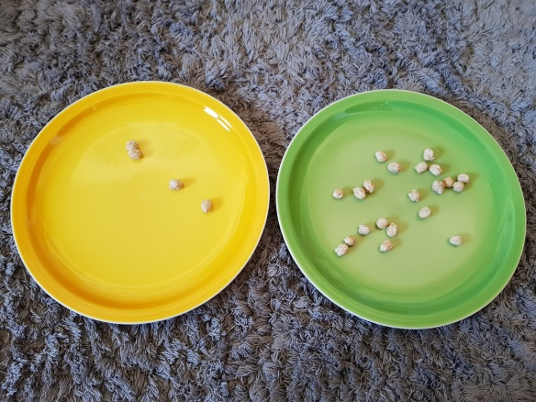
Identificar dónde hay muchos y dónde pocos: Coger semillas o utilizar habichuelas o garbanzos y colocar en 2 platos de manera que en uno haya pocos y en otro muchos. Después dejar al niño que sea él el que ponga en un plato muchas semillas y en otro pocas.

1.2. Ponemos uno más
Poner en un plato 1 semilla y decirle al niño que en el otro plato ponga 1 más. Repetir el proceso con más cantidades.
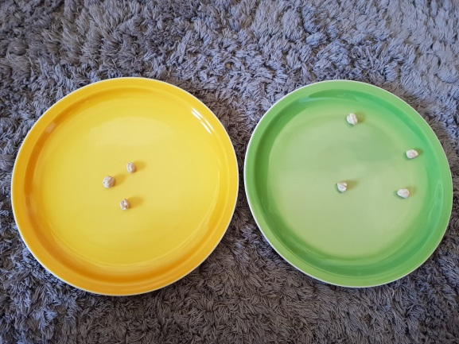
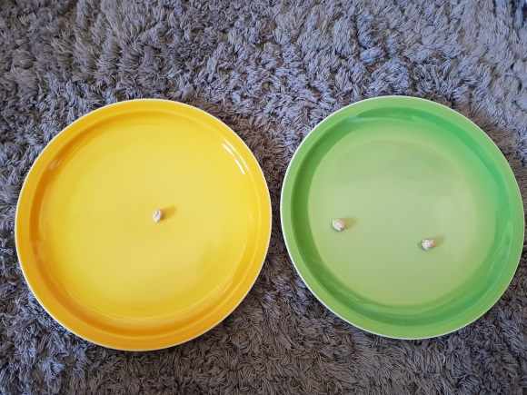

1.3. Más que yo-menos que yo
Poner en un plato una cantidad de semillas. El niño tiene que colocar en un plato más semillas de las que hay puestas en el plato y en otro plato ha de poner menos semillas de las que hay en el plato del centro.
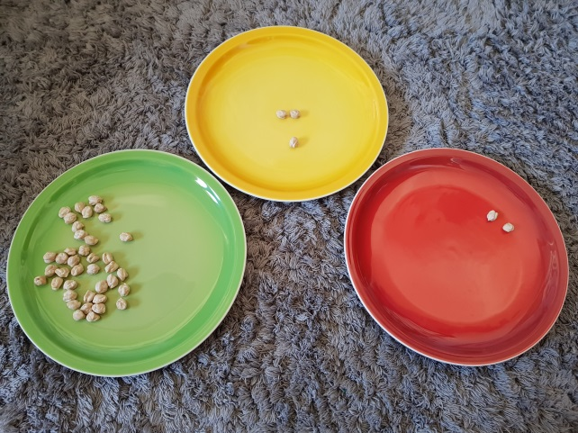

1.4. Igual que yo
Poner en un plato una cantidad de semillas. El niño tiene que poner en otro plato la misma cantidad.
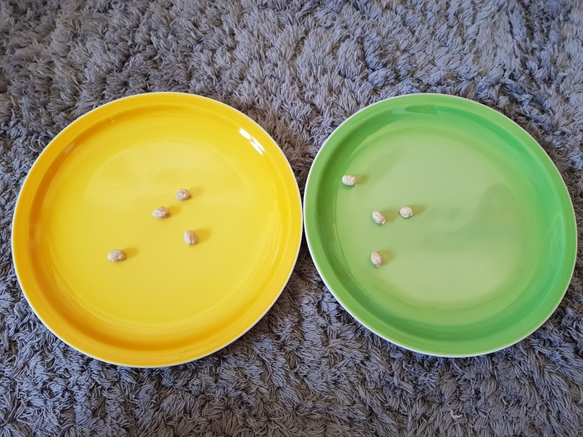

- Conteo:
2.1. Contar las semillas colocadas en diferentes disposiciones (en fila, en círculo, en cruz) y poner tantos dedos como semillas haya.
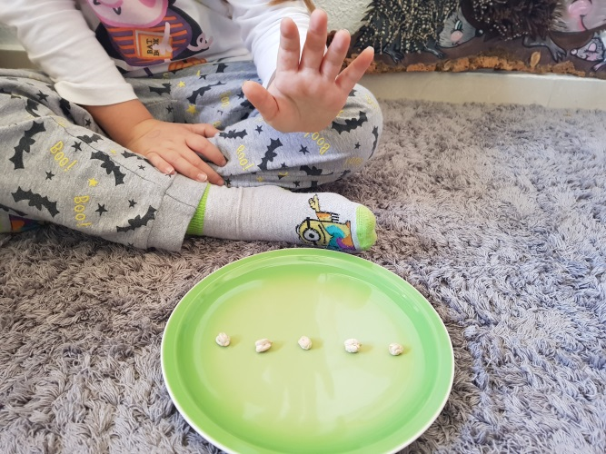

2.2. Contar las semillas colocadas en diferentes disposiciones y asociar el número correspondiente.
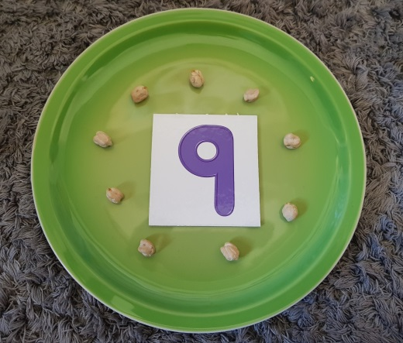
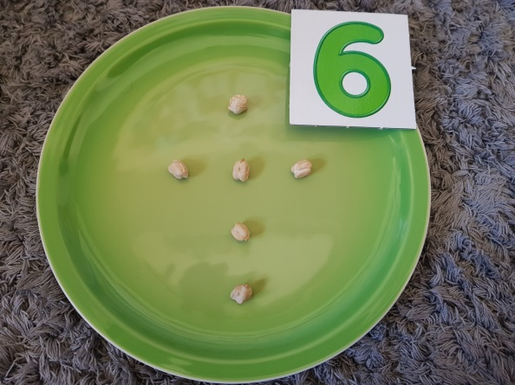

- Actividades en la recta numérica:
3.1. Conteo hacia delante y hacia atrás: Utilizar la marioneta o pinza de cualquier personaje y contar del 1 al 10 y del 10 al 1 a la vez que la marioneta salta de número.
3.2. Los números vecinos
Colocar la pinza con el personaje de la hormiguita en un número de la recta numérica colocada en la pared. El niño tiene que averiguar qué números son sus vecinos colocando a otros 2 personajes del cuento en dichos números.
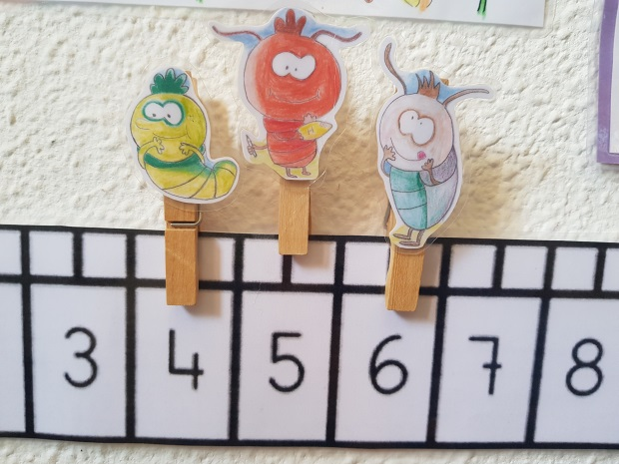

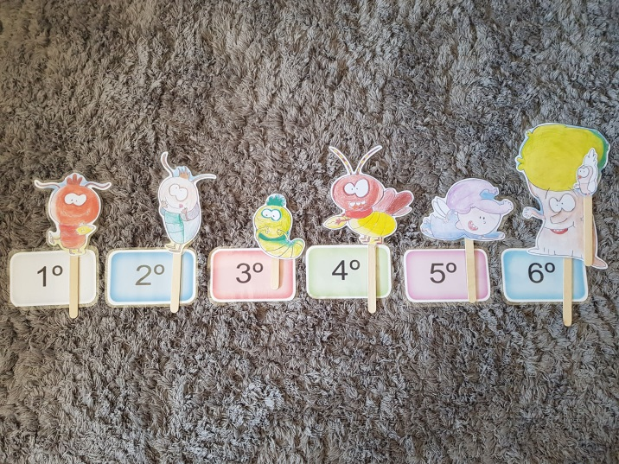
- Bloque Sentido Numérico:
1. Ordenar los personajes según van apareciendo en el cuento.

2. Actividades en la recta numérica
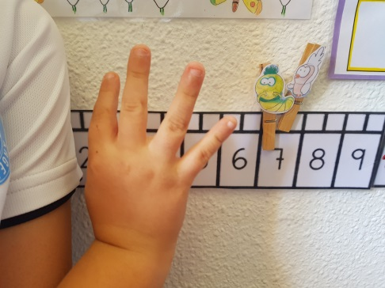
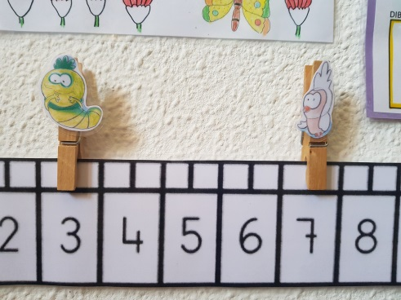
2.1. Colocar la pinza de un personaje (por ejemplo el gusanito) en un número y la pinza de otro personaje en otro número (por ejemplo la lechuza). Preguntar al niño cuántos pasos tendrá que dar el gusanito para llegar a donde se encuentra la lechuza.

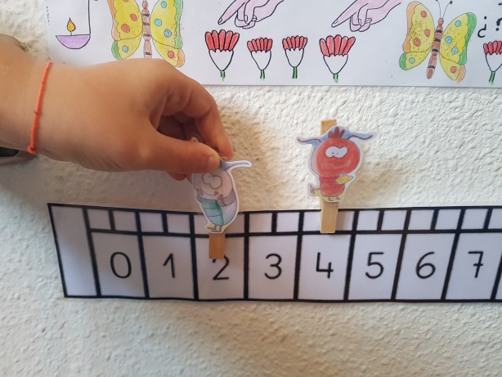
2.2. Colocar la pinza de la hormiguita en un número, por ejemplo el 4, decirle al niño que el escarabajito se encuentra 2 pasos antes que ella. El niño tiene que colocar la pinza del escarabajito en el número correcto según la consigna dada, en el ejemplo en el número 2.

- Bloque Transformaciones Numéricas:
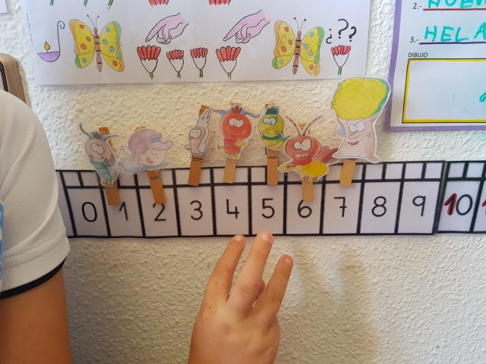
1. Colocar a todos los animales del cuento en la recta numérica. Preguntar al niño cuántos animales faltan para que haya 10. Después colocar sólo a algunos y que averigüen cuántos faltan para llegar a 10.

ACTIVIDADES DE PSICOMOTRICIDAD
- Dramatizar el cuento.
- Desplazamientos como los animales del cuento: reptar como gusanos, volar (moviendo los brazos) como luciérnagas, andando como hormigas, etc.
- Carreras utilizando los diferentes desplazamientos.
- Carreras de relevos utilizando diferentes desplazamientos.

ACTIVIDADES DE PLÁSTICA
- Realizar a la protagonista del cuento, la hormiguita:
- Con cartones de huevos pintados de color negro, 2 ojos móviles y limpiapipas de color negro a modo de patas

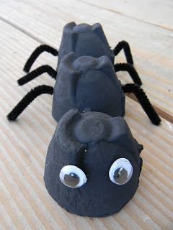
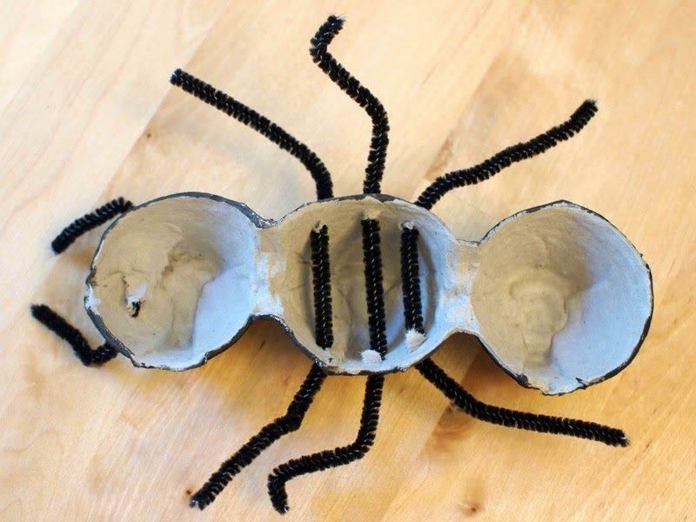

- Con rollo de papel higiénico cortados o tiras de cartulina y limpiapipas a modo de antenas y patas
